Bogotá, D. C. 21 de Agosto de 2021

Señores

UNIVERSIDAD EL BOSQUE

Bogotá

Respetados Señores:

Yo, _________Luis Ernesto Garreta Unigarro__________, mayor de edad, identificado como aparece al pie de mi firma, obrando en mi propio nombre, mediante el presente escrito, en aplicación de lo previsto en el parágrafo 2 del artículo 383 del Estatuto Tributario

**CERTIFICO**

Que no he contratado o vinculado dos (2) o más trabajadores asociados a la actividad que desarrollo.

¿Declarante de impuesto a la Renta? **SI____ NO _X__**

Dado a los __21___ días del mes de _____Agosto_______ de 2021

Atentamente,

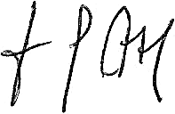

____________________________

Luis Ernesto Garreta Unigarro

C.C. No. 87712548